1) I BISCOTTI | A)
2) IL GELATO | B)  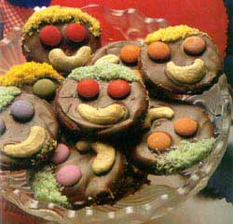
3) IL PARMIGGIANO | C)  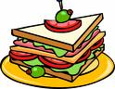
4) IL PROSCIUTTO | D)  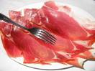
5) LA COCA COLA | E)  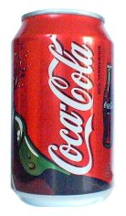
6) GLI SPAGHETTI | F)  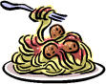
7) IL TRAMEZZINO | G)  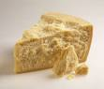

8) IL PARMIGGIANO | H)  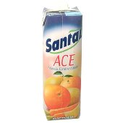
9) LA BIRRA | I)  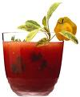
10) L’APERITIVO | J)  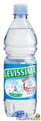
11) L’ACQUA | K)  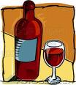
12) LE PATATINE | L)  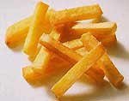
13) IL VINO | M)  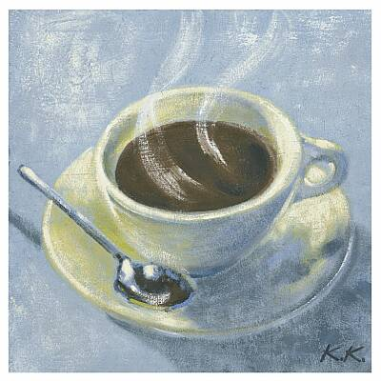
14) IL SUCCO DI FRUTTA | N)  